# 1.创建仓库，中间可以选择用户（或者之后也可以添加）

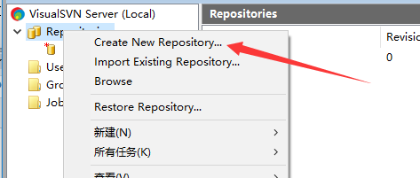

## 1.创建仓库名字

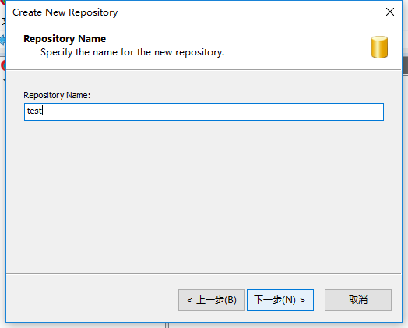

## 2. 这里是选择添加用户

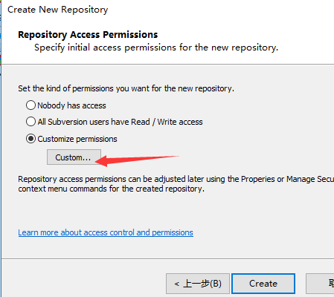

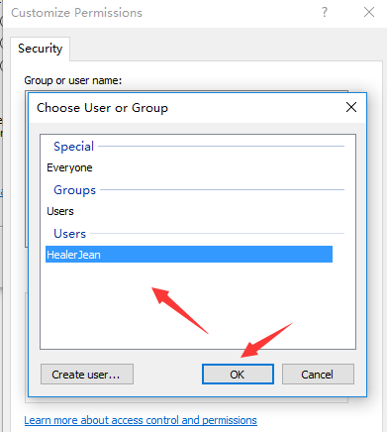

## 3.设置上面的用户的权限

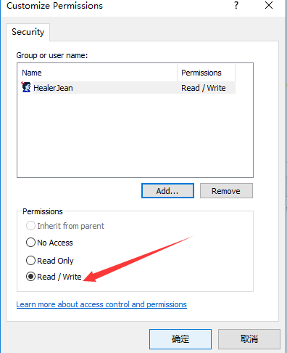

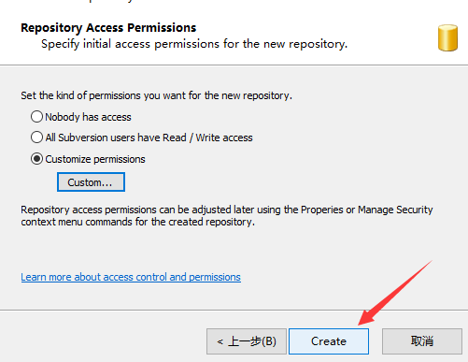

# 2. 签入源代码到SVN服务器（这一步可以没有直接进行3,只要url正确即可）

## 1.自己测试创建一个test文件

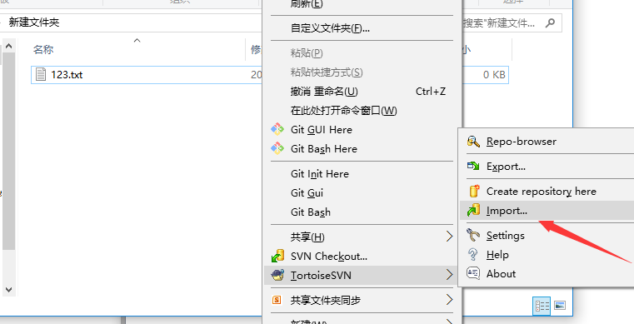

## 2.选择对应的仓库

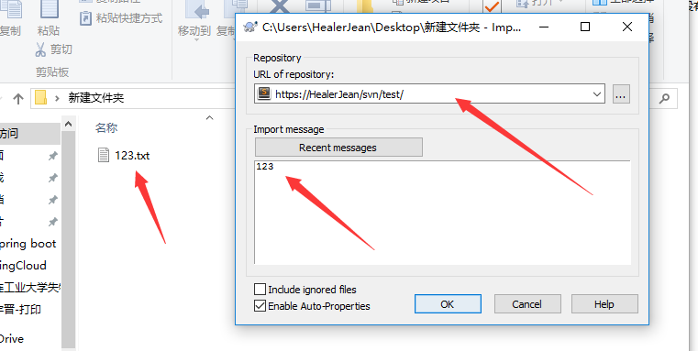

## 2.1测试<https://HealerJean/svn/test/>

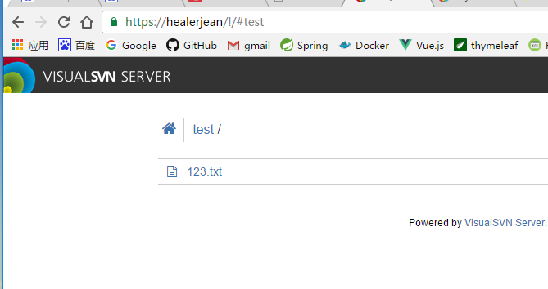

# 3.签出源代码到本机

## 1.创建同名字文件夹test

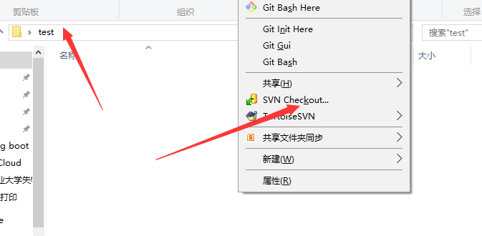

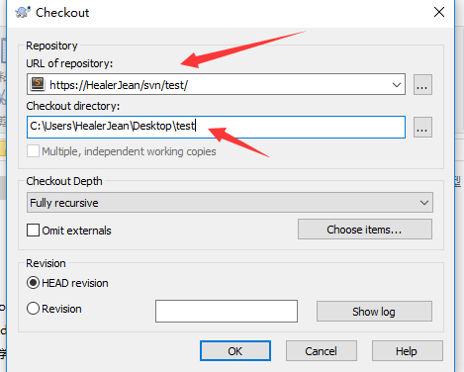

## 2.这里发生了变化和git中的有点像了，出现了上面我们导入仓库的test文件

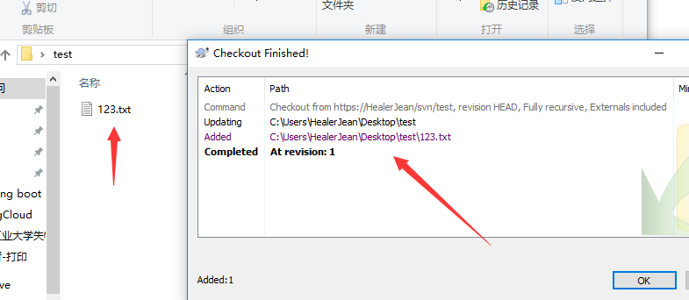

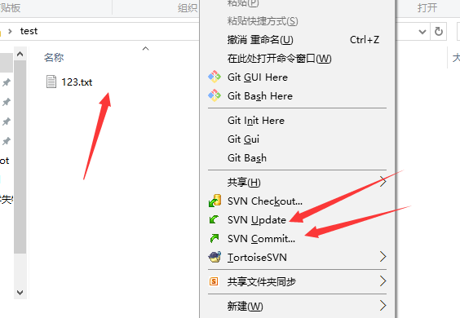

## 3.这里发现右键中多出来了update 和commit



# 4.团队合作提交代码

## 1. 创建一个文件夹456.txt

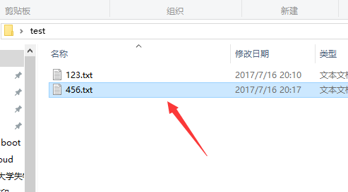

## 2.点击update，再点击commit （相当于是git中的pull 和push）

## 2.1 update（因为没人提交，所以文件没有发生变化）

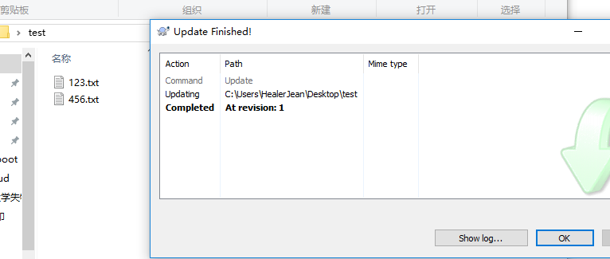

### 2.2.commit 提交

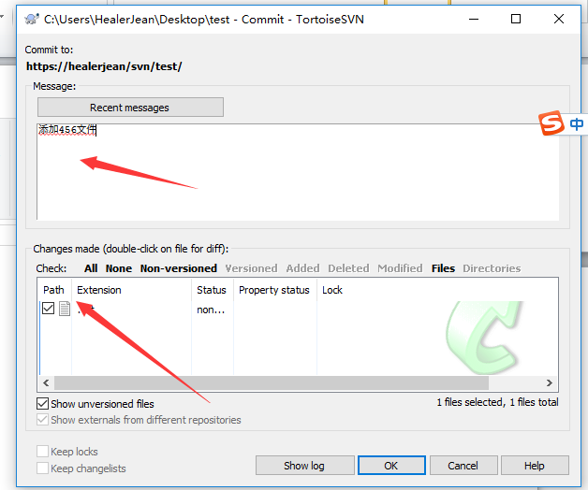

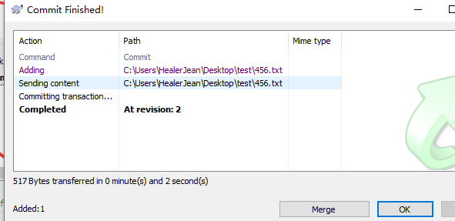

## 3.提交成功

# 4.重新创建一个test文件夹进行项目的下载（相当于团队中另一个人）

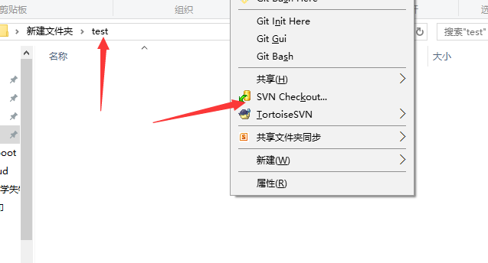

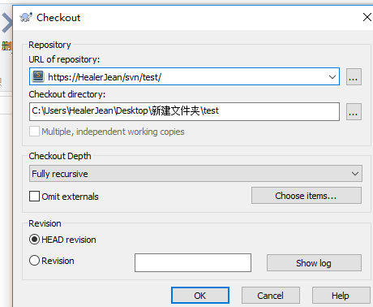

## 4.1成功

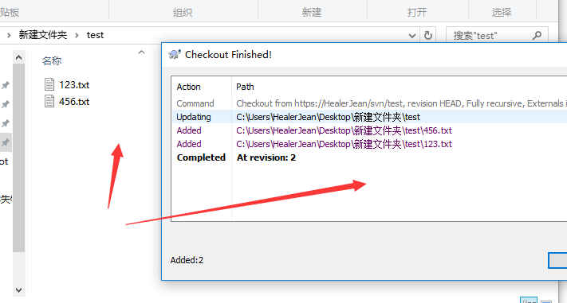

# 5.网络svn服务器搭建（码云）

<http://git.oschina.net/HealerJean/svn>

1.设置SVN管理项目

进入项目-》管理

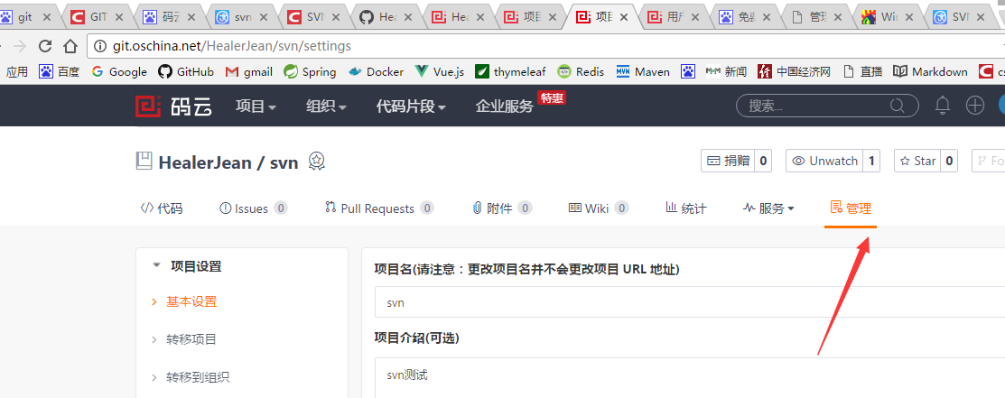

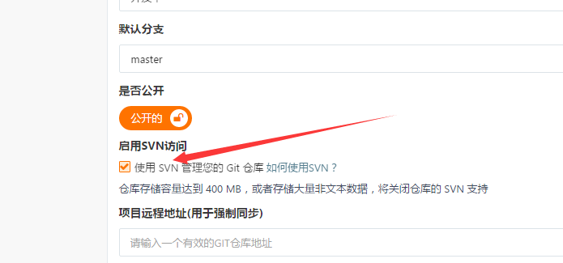

2.获取SVN地址

